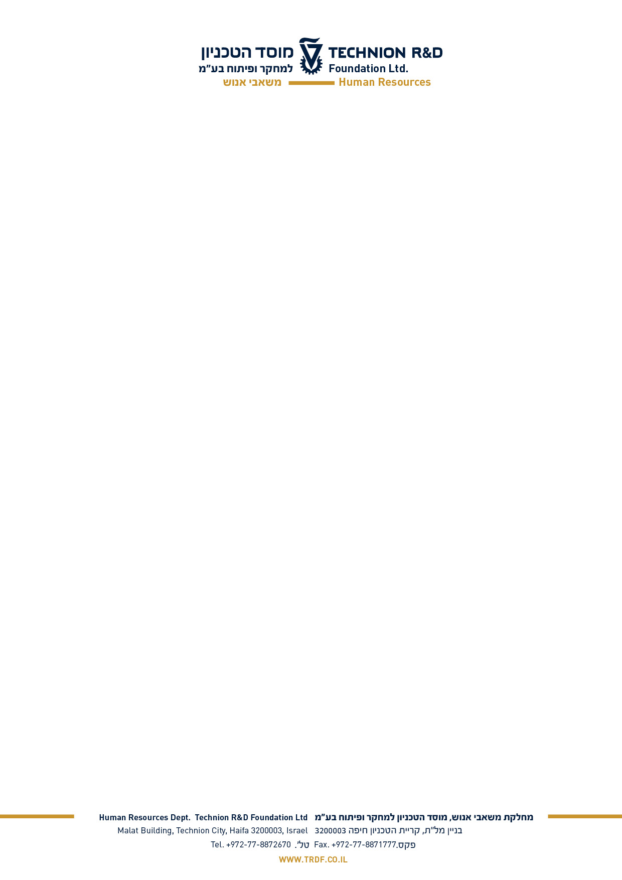
לכבוד: אגף הבטיחות בטכניון
לידי: אסנת ארז

טופס הצהרת סיכונים לעובד חדש ביחידה
(יש למלא ולהחזיר טרום קליטת העובד)

שם ממונה ישיר: | תפקיד העובד: | פקולטה | שם המעבדה:
שם העובד/ת: | מס' חדר/בנין (בו ישב): | טלפון נייד של העובד:  לתיאום הדרכת בטיחות | ת. תחילת עבודה:  הכנס/י תאריך

האם במהלך עבודתו/ה צפוי/ה להיחשף לאחד או יותר מהסיכונים הבאים?
סביבת עבודה | כן | לא | הערות
מעבדה כימית/ מעבדה ביולוגית | ☐ | ☐ | .
גזים דחוסים | ☐ | ☐ | .
חומרים קריוגניים (כגון: חנקן נוזלי) | ☐ | ☐ | .
קרינת לייזר/קרינה מייננת (חומרים רדיואקטיביים, קרינת רנטגן) | ☐ | ☐ | .
בית מלאכה | ☐ | ☐ | .
סיכוני חשמל | ☐ | ☐ | .
חשיפה לרעש (מעל 85 דציבלים) | ☐ | ☐ | .
עבודה בגובה (מעל 2 מטרים) | ☐ | ☐ | .
הפעלת מלגזה/ עגורן | ☐ | ☐ | .
חשיפה לדם ודגימות ממקור אנוש | ☐ | ☐ | .

בהתאם להנחיות הבטיחות ובכדי לעמוד בדרישות החוק, קליטת העובד מותנית בקבלת טופס זה.

אם סומנה תשובה חיובית בלפחות סעיף אחד, חובה לעדכן את ממונה הבטיחות בפקולטה ואת אגף הבטיחות בטכניון לצורך תיאום הדרכת בטיחות לעובד, מתן ציוד נדרש ו/או חיסונים.

תאריך: ____________ חתימת החוקר הראשי: ___________________.

